
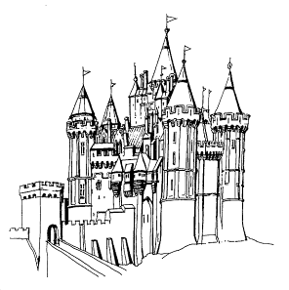
FIŞĂ DE LUCRU
Consolidare – grupul de litere „chi / Chi”

- Citeşte cu atenţie textul:
Poarta palatului se deschide. Un flăcău
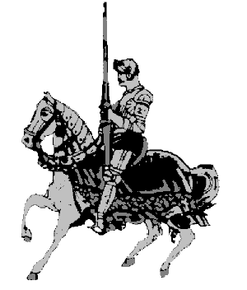
chipeş intră cu tot alaiul său. Trâmbiţele de
argint sună. Regele îi întâmpină.
Flăcăul este curajos. El a stat de strajă zi
şi noapte la hotarele ţării.
2. Răspunde cerinţelor de mai jos:
la palatul regelui.
la căpătâiul mamei.
la chioşcul din colţ.
la hotarele ţării.
b) Flăcăul a stat de strajă:
a) Un flăcău chipeş a intrat:
în lumea basmelor.
în palatul regelui.
în pădurea de argint.
în şcoala noastră.

c) Uneşte fiecare cuvânt din coloana A cu un cuvânt care are acelaşi înţeles din coloana B:
poartă
flăcău
timp
chemare
curaj
A
B

strigăt
vreme
îndrăzneală
uşă
voinic

d) Uneşte cu o săgeată cuvintele cu înţeles opus:
se deschide chipeş intră curajos ţară noapte

iese fricos se închide zi urât patrie
e) Cuvântul “chipeş” conţine:
o silabă şi şase litere.
două silabe şi şase litere.
două silabe şi cinci litere.
o silabă şi patru litere.

3. Eu spun una, tu spui mai multe:
ureche - _________; veche - _______; rochie - ________;
pereche - _________; ridiche - _______; aşchie - ________.

4. Descoperă proverbele şi scrie-le corect:
Aşchianusaredepartedetrunchi. Ochiicarenusevădseuită.

5. Completează rebusul:
C
H
I
C
H
I
C
H
I
C
H
I
C
H
I
I
C
H
C
H
C
H
I
C
H
I
I
C
H
I
1
2
3
4
5
6
7
8
9
10
1. Promoroacă
2. Plantă medicinală
3. Torturat
4. Instrument muzical cu coarde
5. Locuitor al Chinei
6. Păr mare
7. Odaia măicuţei de la mănăstire
8. Arătos, frumos
9. Beţişor cu fosfor
10. Arbore din alte zone ale lumii

6. Completând corect, vei obţine pe orizontala A – B numele unui instrument preferat în muzica uşoară:
1
2
3
4
5
6
7

1. L-am rugat în fel şi …………
2. Răpitor marin
3. Mic spaţiu dotat cu diverse
4. ………… rândunicii (şi a fetelor)
5. Locuieşte temporar
6. Organ auditiv
7. Încadrează un desen
A
B

